**Ausschließlich positive Schwingungen**

**Walraven bietet ganz neu mit VibraTek®-Lösungen ein komplettes Sortiment an Federhängern und Schwingungsdämpfern. Sie sorgen durch weniger Schwingungen für positive Gebäudeatmosphäre.**

Schall und Lärm vermeiden ist eines der großen TGA-Themen, alle am Bau Beteiligten setzen sich dafür ein. Produktdesigner achten verstärkt auf mögliche akustische Effekte bei ihren Entwürfen, Hersteller informieren ausführlich über die korrekte Installation ihrer Befestigungsprodukte und Installateure verhindern vor Ort, dass Geräusche und Vibrationen durch Rohrleitungen, Leitungen und Kanäle übertragen werden. Walraven setzt gleich in allen Bereichen an und präsentiert zudem ganz neu ein Sortiment an Federhängern und Schwingungsdämpfern.

Die Antivibrationslösungen der Walraven VibraTek®-Produktlinie mit vibroakustischen Dämpfern aus Gummi und Metall vermeiden und beseitigen Vibrationsprobleme in HLK-Anlagen. VibraTek®-Produkte reduzieren die von Geräten übertragenen Schwingungen und reduzieren Geräusche und Vibrationen auf ein Minimum.

Darüber hinaus sind VibraTek®-Dämpfer mit Walraven-Rohrbefestigungen, -Montageschienensystemen und -Betonankern kombinierbar. So ist VibraTek® die schwingungsdämpfende Befestigungslösung für abgehängte Rohrleitungssysteme, Wärmepumpen, außenliegende Klimageräte, Akustikdecken, Notstromaggregate, Pumpen und vieles mehr. Mit einem positiven Effekt auf die Stimmung der Nutzer oder Bewohner.

**Bilder und Bildtexte:**

Bilder: Walraven

Walraven-Schwingungsdämpfer-Produktübersicht:

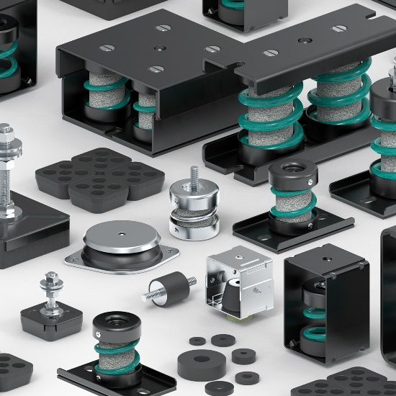

Die Antivibrationslösungen der Walraven VibraTek®-Produktlinie mit vibroakustischen Dämpfern aus Gummi und Metall vermeiden und beseitigen Vibrationsprobleme in HLK-Anlagen.

Walraven-Schwingungsdämpfer-Anwendungen:

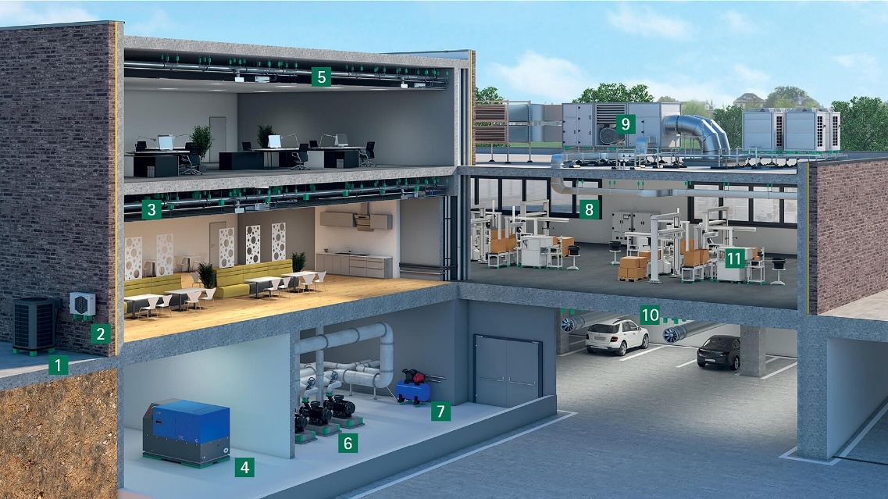

Einsatzbereiche der VibraTek®-Produkte:

1. Wärmepumpen
2. Außenliegende Klimageräte
3. Akustikdecken
4. Notstromaggregate und Blockheizkraftwerke
5. Abgehängte Rohrleitungssysteme
6. Pumpen
7. Kompressoren
8. Lüftungskanäle
9. Kälte- und Klimageräte auf Dächern
10. Innenliegende Lüfter und -zubehör
11. Industrielle Fertigungsmaschinen

Ihre Ansprechpartnerin:

Gabriele Pöhlmann

Referentin PR und Media

Walraven GmbH

Karl-von-Linde-Str. 22

D-95447 Bayreuth

Telefon: + 49 921 7560149

Fax: + 49 921 7560222

E-Mail: gabriele.poehlmann@walraven.com

Homepage: www.walraven.com